管理番号 ６－２－６０
^{センターネーム ルン}
推定年齢 １歳前後 毛色 三毛
性別 不妊雌 体重 約4.0㎏

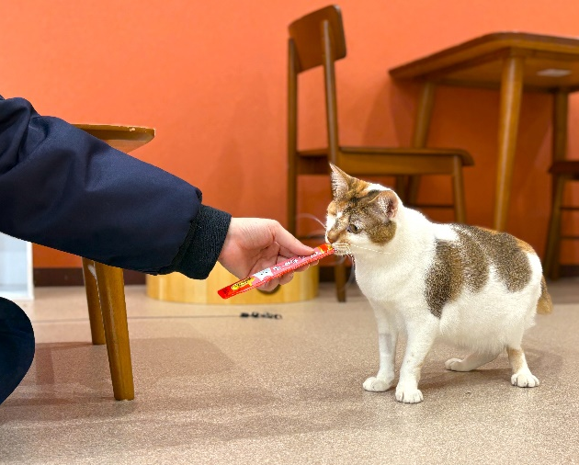
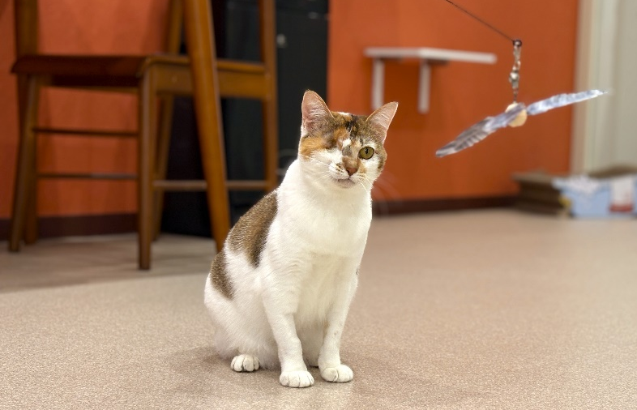

(
職員からのコメント
綺麗な三毛柄で、少しふっくら体型の美人猫です。右眼の疾病のため眼球摘出手術を頑張りました！現在は左眼だけですが、問題なく毎日元気におもちゃで遊んだり、高いところに登ったり、走り回っています！少し怖がりなところもありますが、おやつを見せるとおやつに夢中になりその姿がとても可愛いです。この子のことをたくさん甘やかしてくださる飼い主さんを募集中です！

管理番号 ６－２－１３６
^{センターネーム れん}
推定年齢 ９歳前後 毛色 キジトラ
性別 不妊雌 体重 約3.0㎏
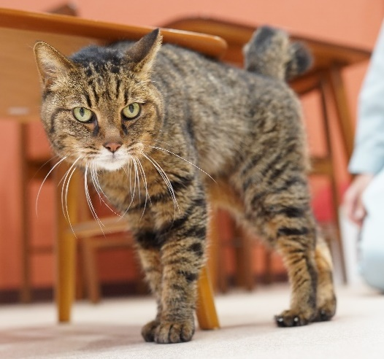
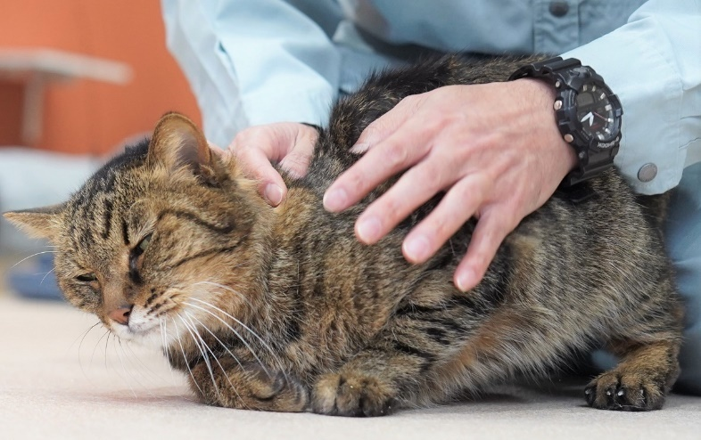

(

職員からのコメント
くりんくりんのしっぽがチャームポイント！ちょっぴり強面な甘えん坊ガール。なでていると、気持ちよさそうに前足をふみふみ。ゴロゴロスリスリと、とっても可愛く甘えてくるんです。少し離れた場所に行くと、甘えた声で「もっと、もっとー」と鳴いて、催促してくる超甘えん坊さんです！この子が遠慮なく、思いっきり甘えられるような環境にお迎えしてくださる飼主さんを募集中です！

管理番号 ７－２－１５５
^{センターネーム おず}
推定年齢 ２歳前後 毛色 キジトラ
性別 雌 体重 約2.5㎏
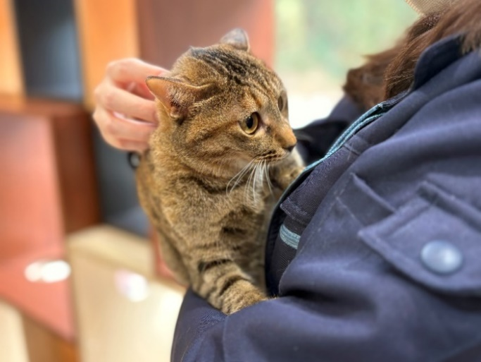
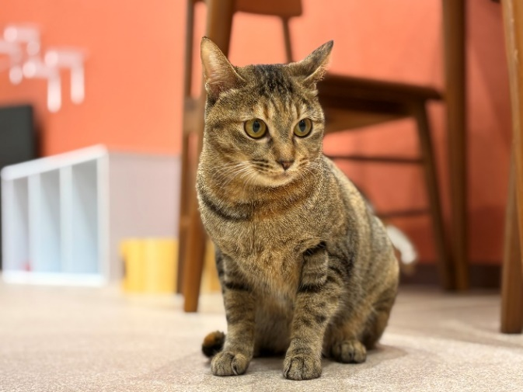

(

職員からのコメント
少し赤みがかった毛色の小柄な女の子。くっきりした目に、綺麗な顔立ちがチャームポイントです。とても甘え上手な子で、上目遣いでおなかを見せ、撫でると気持ちよさそうにグルグル言いながら目を細めてくれます。そばを離れようとすると「もっと遊ぼう～」とさみしそうに話しかけます。この子のことをたくさん甘やかしてくださる飼い主さんを募集中です！

管理番号 ８－２－４
^{センターネーム スピカ}
推定年齢 ４歳前後 毛色 白キジ
性別 雌 体重 約4.0㎏

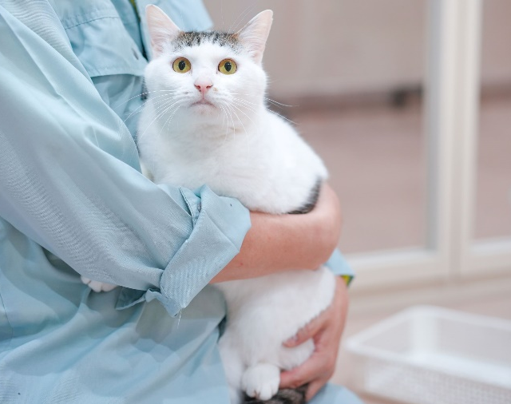
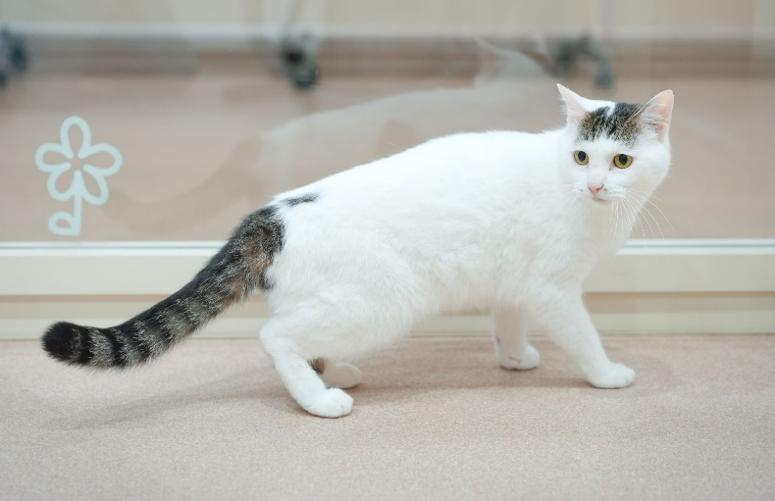

(
職員からのコメント
しっぽや頭などピンポイントのキジ柄が特徴で、白い毛色がキレイな女の子です。前髪を切りそろえたような模様がとってもキュート…！人が近づくとなでてほしそうにこちらに向かってアピールしてきます。ご要望通りなでてあげると、気持ちよさそうに目を細めてうっとり。
この子のことをたくさん甘やかしてくださる飼い主さんを募集中です！

管理番号 ８－２－５
^{センターネーム ベガ}
推定年齢 ３歳前後 毛色 白黒
性別 雌 体重 約3.0㎏
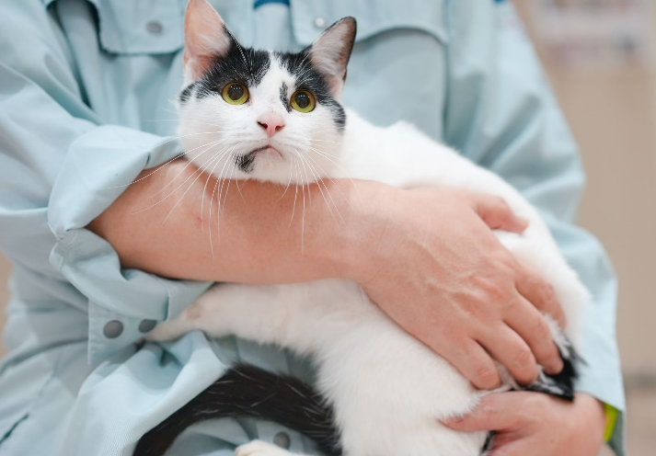
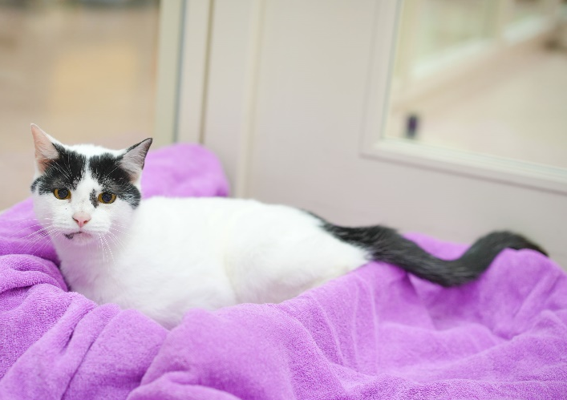

(

職員からのコメント
しっぽと頭など部分的に黒い毛色で、きれいな白い毛色の体がかわいい女の子です。少し控えめな怖がりさんですが、なでているとゴロゴロと喉を鳴らしうっとりした表情を浮かべることも。そんなこの子が、かわいく甘えてくる瞬間はたまりません…！もっともっと甘えてもらえるよう、コミュニケーションをとる練習をしています。この子がゆっくりと、好きなように甘えさせてあげられる飼主さんを募集中です！

管理番号 ８－２－６
^{センターネーム リゲル}
推定年齢 ６歳前後 毛色 白キジ
性別 雌 体重 約3.0㎏
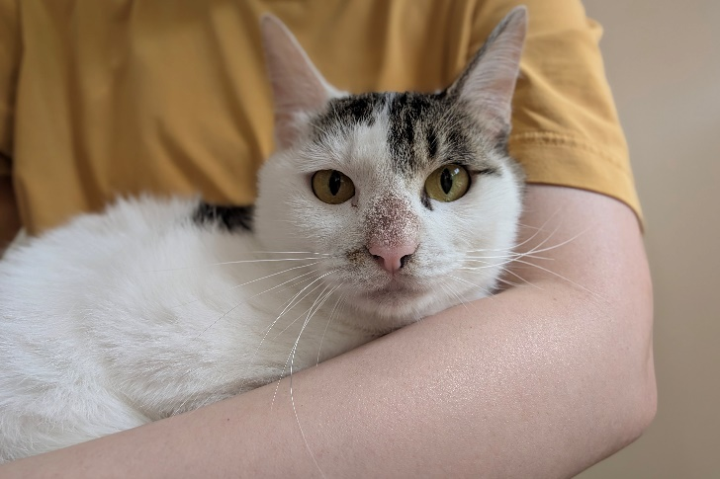
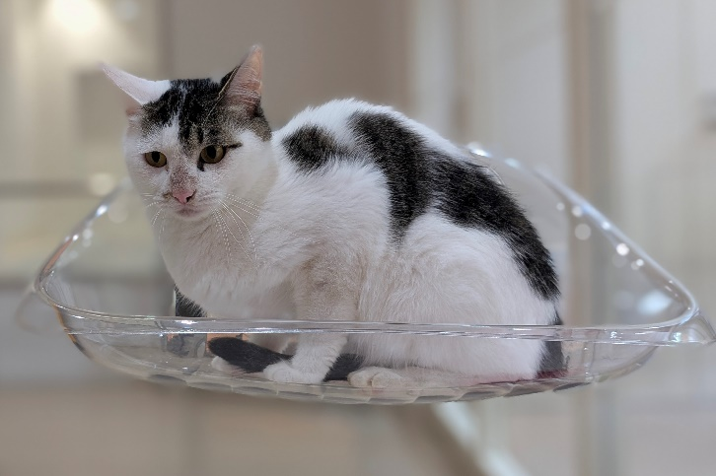

(

職員からのコメント
おとなしく控えめな女の子。真っ白な毛に少し茶色がかったキジ模様がチャームポイントです！少し怖がりさんですが、おやつをあげながら抱っこやふれあいなどで、コミュニケーションをとって少しずつ仲良くなる練習をしています！この子のペースに合わせながらゆっくりと仲良くなっていただける飼い主さんを募集中です！

管理番号 ８－２－７
^{センターネーム ミラ}
推定年齢 ８歳前後 毛色 キジ白
性別 雌 体重 約2.5㎏
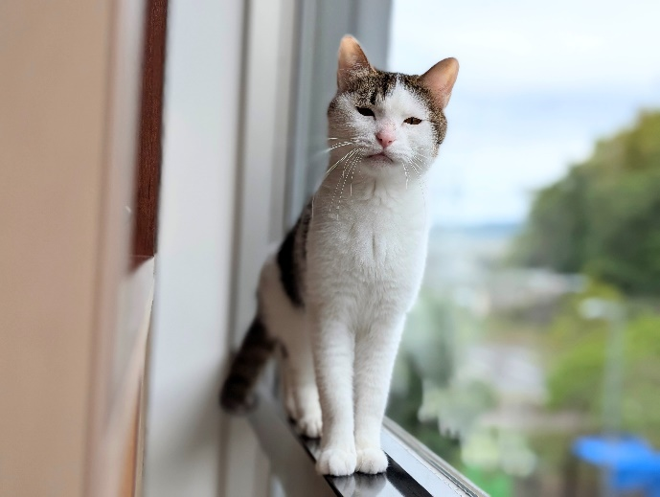
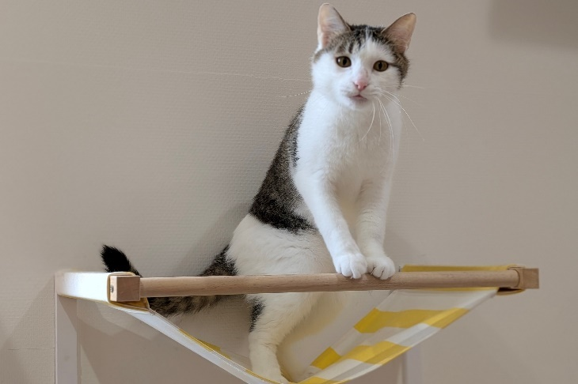

(

職員からのコメント
おとなしいキジシロの女の子。つぶらな瞳と、真っ白な毛に少し茶色がかったキジ模様がチャームポイントです！初めはとても緊張してきましたが、抱っこさせてくれるようになり、耳の後ろなど顔周りを書いてあげると気持ちよさそうに眼を細めて、「ここかいて～」と身を任せてくれます。この子とゆったりとした時間を過ごしてくださる飼い主さん募集中です！

